**苏州大学编译原理课程期末考试试卷**（A）卷 共 4 页 考试形式 开 卷 2020 年 6月

院系 计科 年级 18 专业 __计科______任课老师 _____

学号 姓名 成绩 ______________

**注意事项**

1. 考试时间：9:00~11:00（**超过时间的试卷将不接受**）
2. 提交方式：**请发送到邮箱**（suda_bianyi@126.com），只可提交1次，请勿重复提交。
3. 邮件标题格式：[期末考试]-任课老师姓名-学生姓名-学号
4. 附件文件名命名格式：任课老师姓名-学生姓名-学号.docx
5. **最终只可提交word文档**，简答题如需拍照，请把照片粘贴到word文档相应位置，不接受单独提交照片或压缩文件。
6. **word文档大小尽量在30M以内**。

一、填空题（每空2分，共10分） [得分: ]

1. a + b * (c – d)的后缀表达式为 __a b c d - * +___________________.

2. 词法单元由 ___一个词法单元名__ 和 __一个可选的属性值__ 组成.

3. SLR(1)文法和LR(1)文法表示范围更广的是 ___LR(1)_________.

4. _语法制导的翻译方案是在文法产生式体中嵌入了程序片段的一个上下文无关文法。

二、 将如下图所示的NFA用子集构造算法转换为DFA, 并写出求解过程 . (10分) [得分: ]

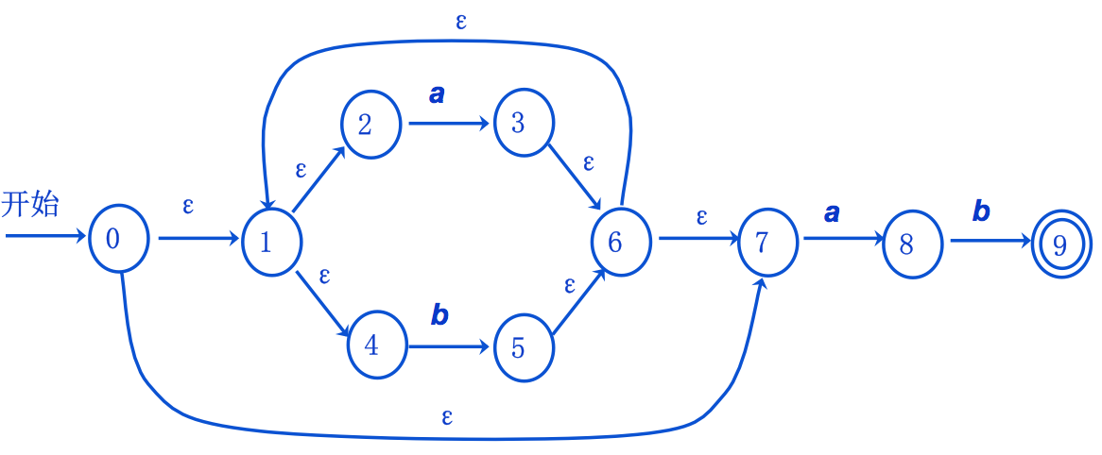

（注: 求解的DFA共包含4个状态）

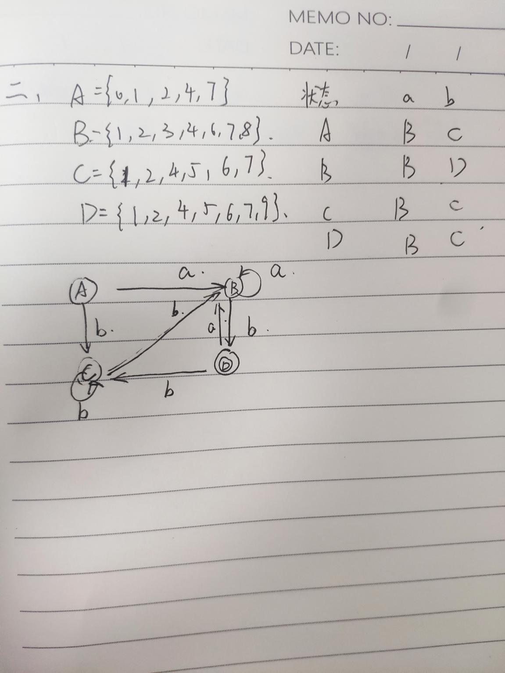

三、 将如下图所示的DFA最小化, 并写出求解过程. (10分) [得分: ]

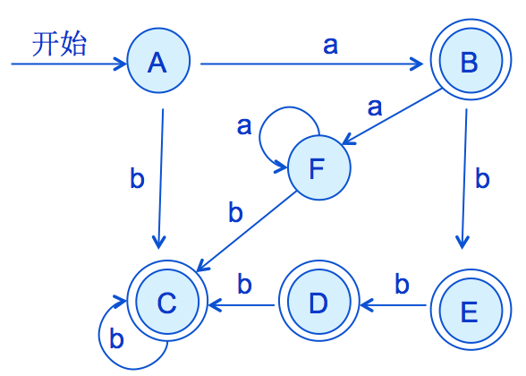

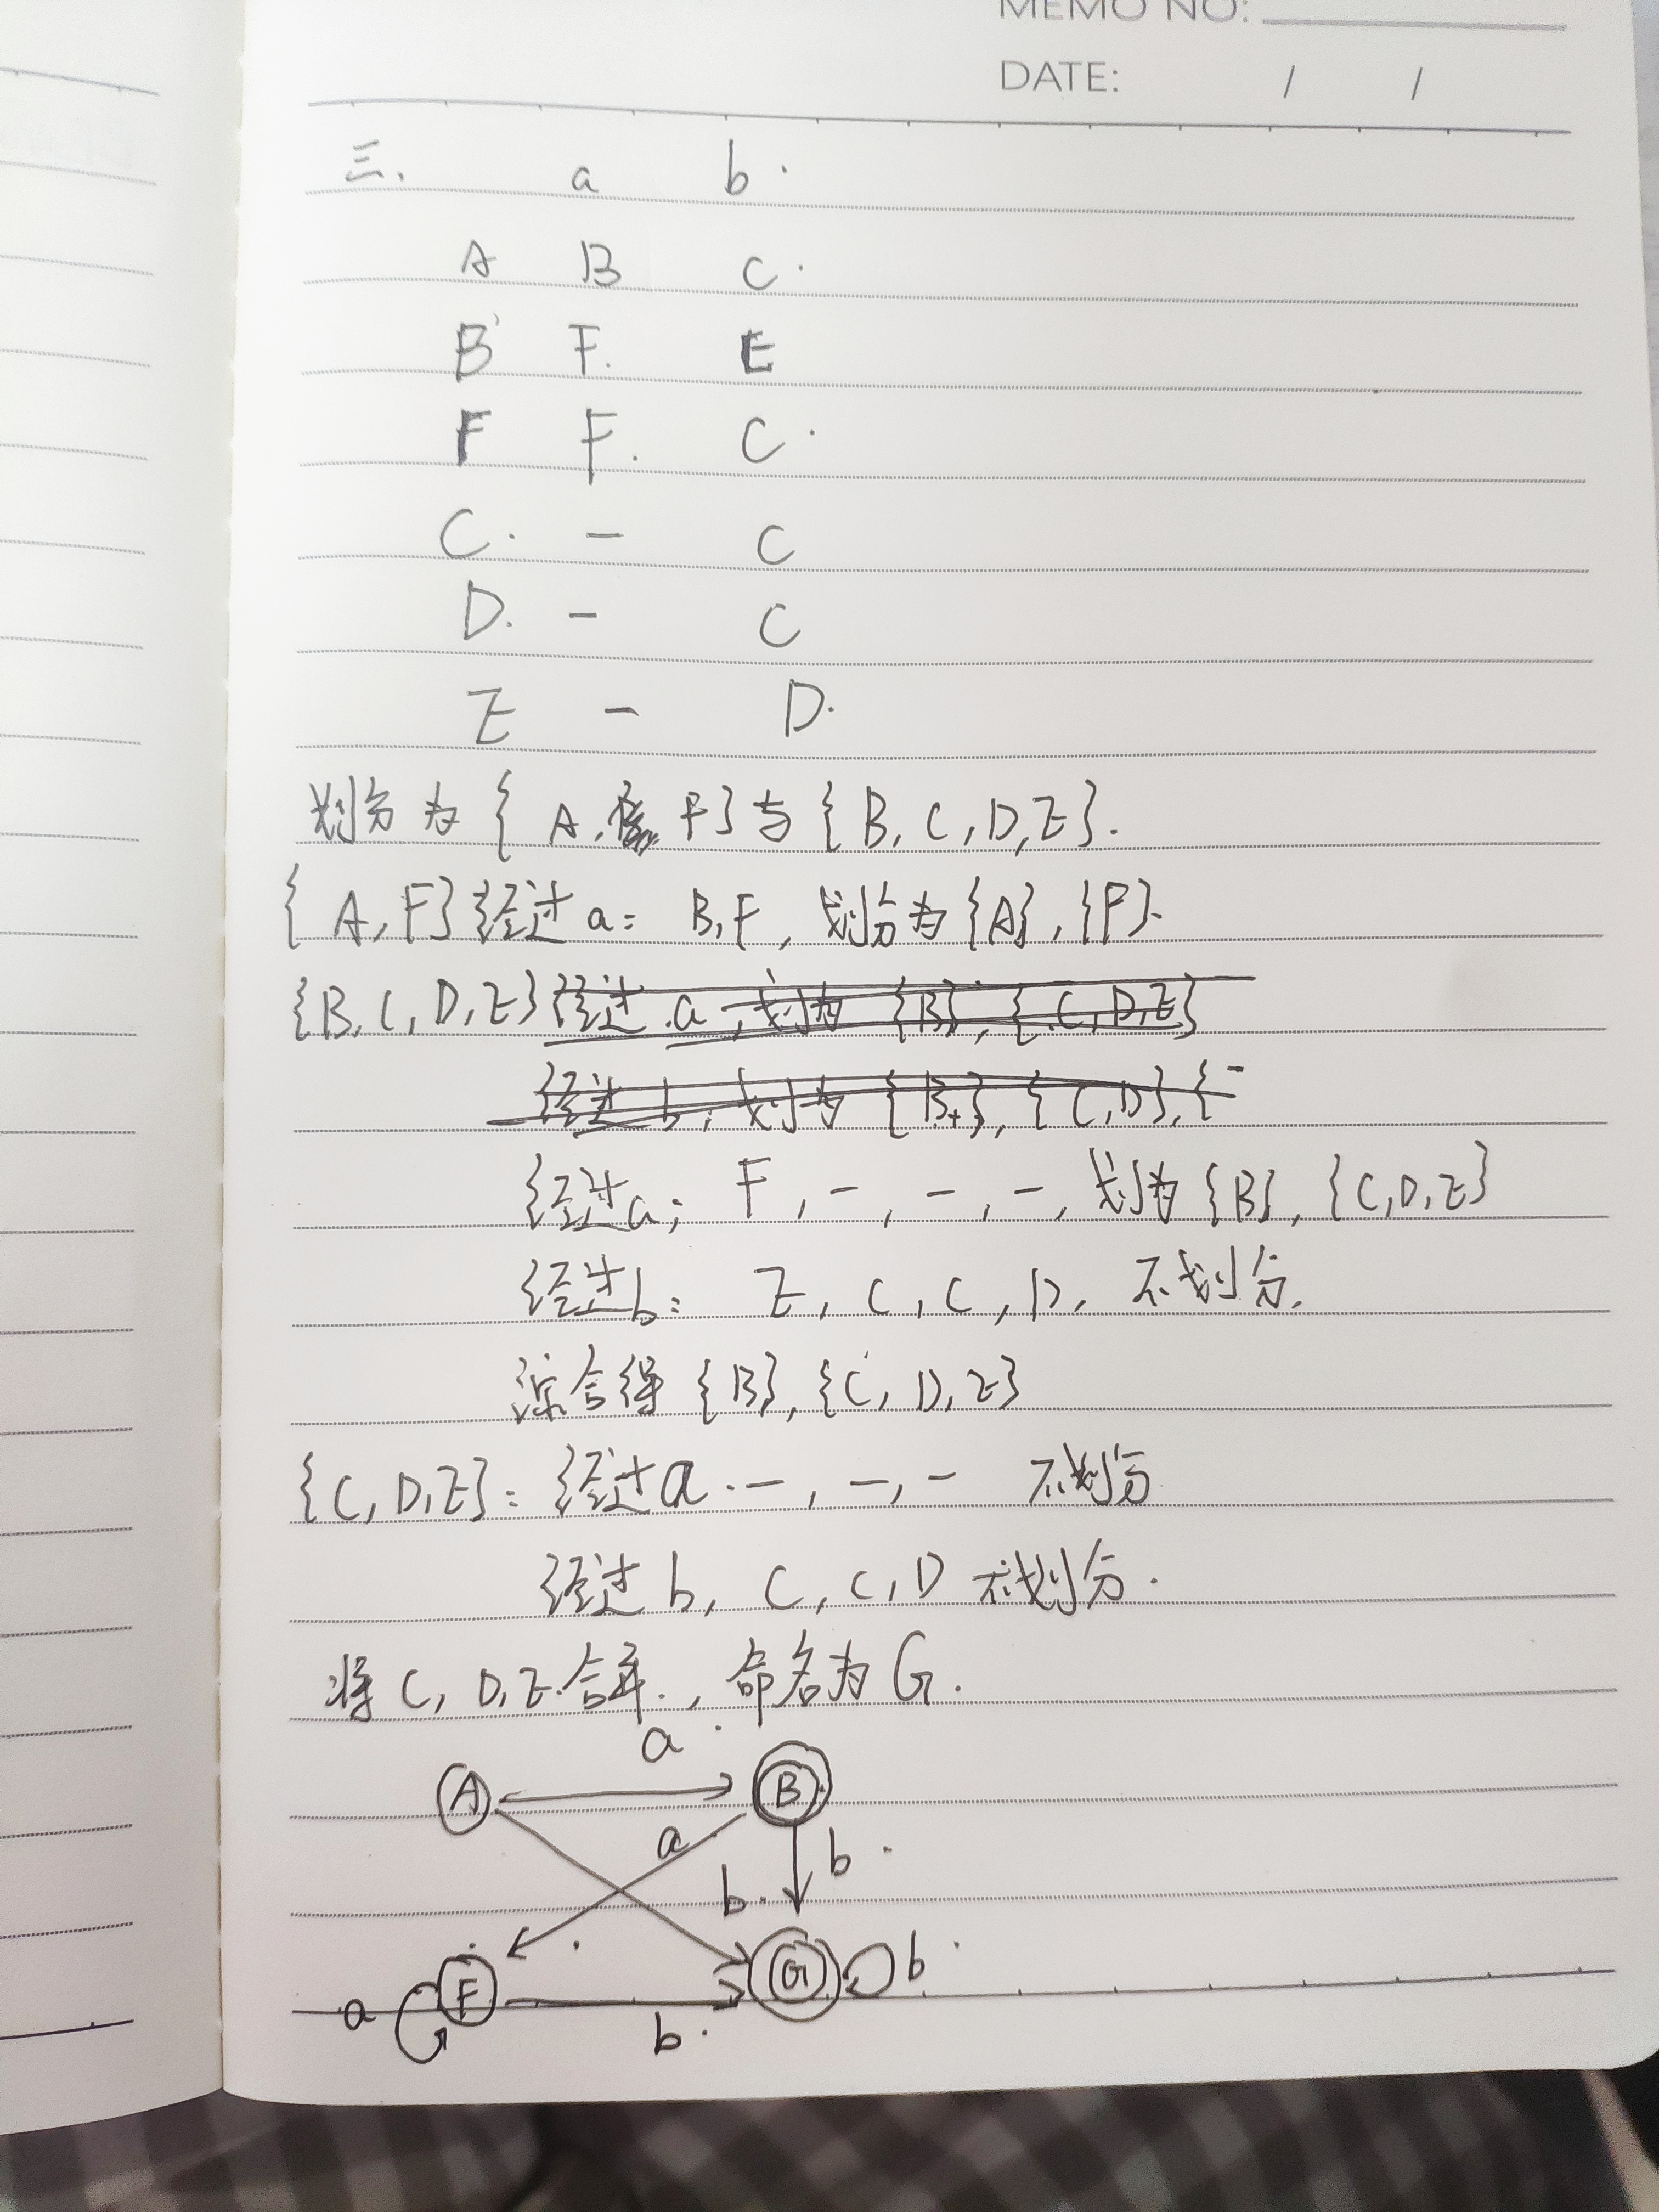

四、消除如下所示文法的左递归. (5分) [得分: ]

*A* → *A* + *B* | *B*

*B* → *B* *C* | *C*

*C* → *C* * | *D*

*D* → a | b

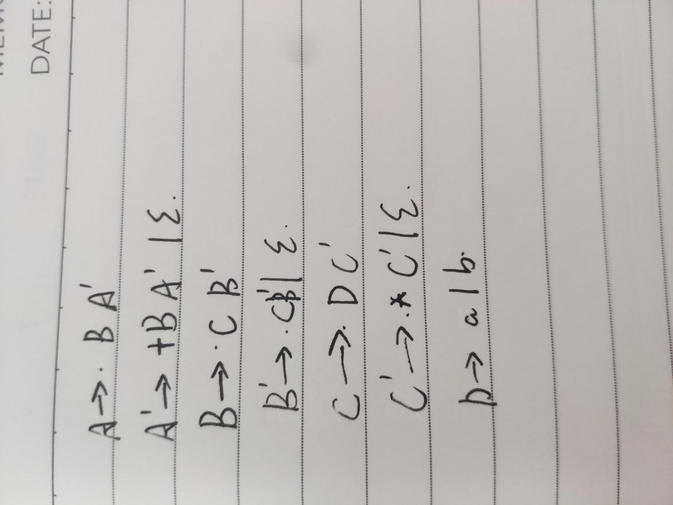

五、请简答什么是综合属性和继承属性？(5分) [得分: ]

答：语法制导的定义可以使用的两种属性。一课语法分析树结点上的综合属性根据该结点的子结点的属性计算得到。一个节点上的继承属性根据它的父结点和/或兄弟结点的属性计算得到。

六、给定如下文法,

S → AaAb | BbBa

A → ε

B → ε

求该文法的 LL(1)分析表. (10 分) [得分: ]

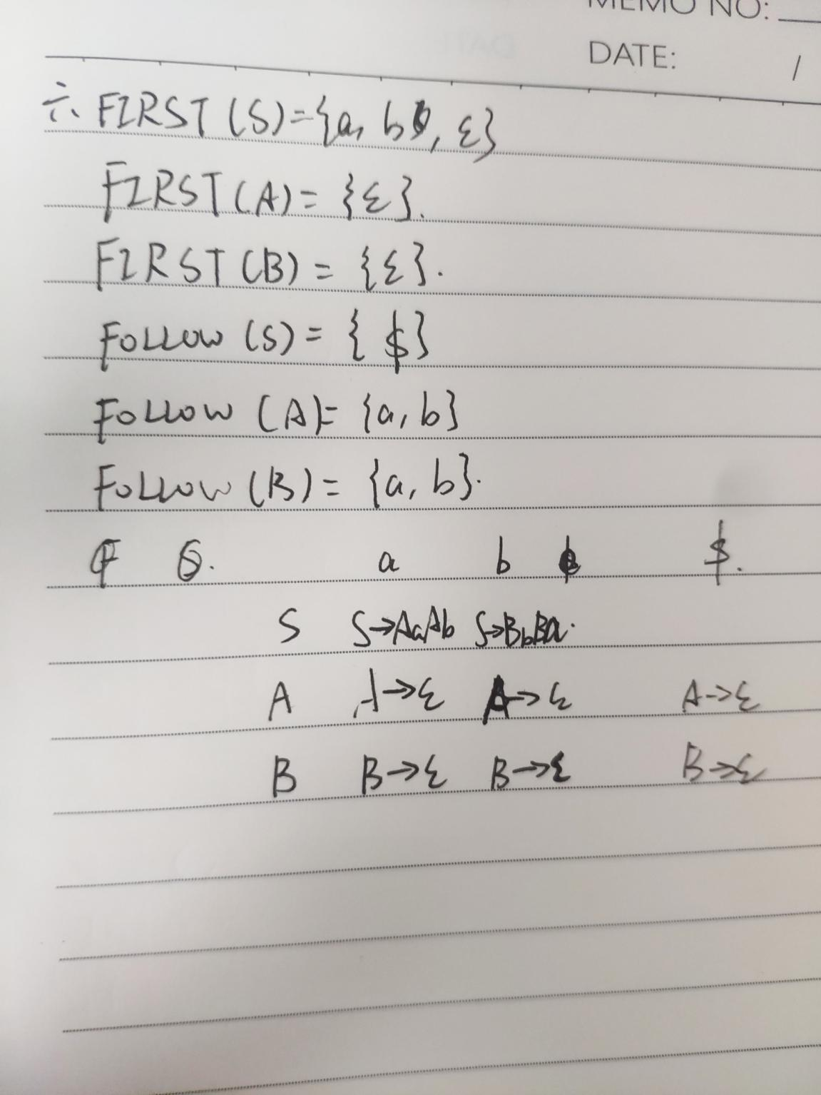

七、给定如下文法

*E* → *TE* ′

*E* ′ → + *TE* ′| ε

*T* → *FT* ′

*T* ′ → * *FT* ′| ε

*F* → (*E*) | id

以及该文法的LL(1)分析表，如下所示.

|  |  |  |  |  |  |  |
| --- | --- | --- | --- | --- | --- | --- |
| 非终结符号 | 输入符号 | | | | | |
| **id** | **+** | **\*** | **(** | **)** | **$** |
| **E** | *E → T E'* |  |  | *E → T E'* |  |  |
| **E'** |  | *E' → + T E'* |  |  | E' → ε | E' → ε |
| **T** | T → F T' |  |  | T → F T' |  |  |
| **T'** |  | T' → ε | T' → * F T' |  | T' → ε | T' → ε |
| **F** | F → id |  |  | F → (E ) |  |  |

根据以上分析表分析语句id * id + id, 写出其分析过程。(10分) [得分: ]

已知分析过程初始化为：

|  |  |  |
| --- | --- | --- |
| **栈** | **输入** | **输出** |
| $*E* | id * id + id $ |  |

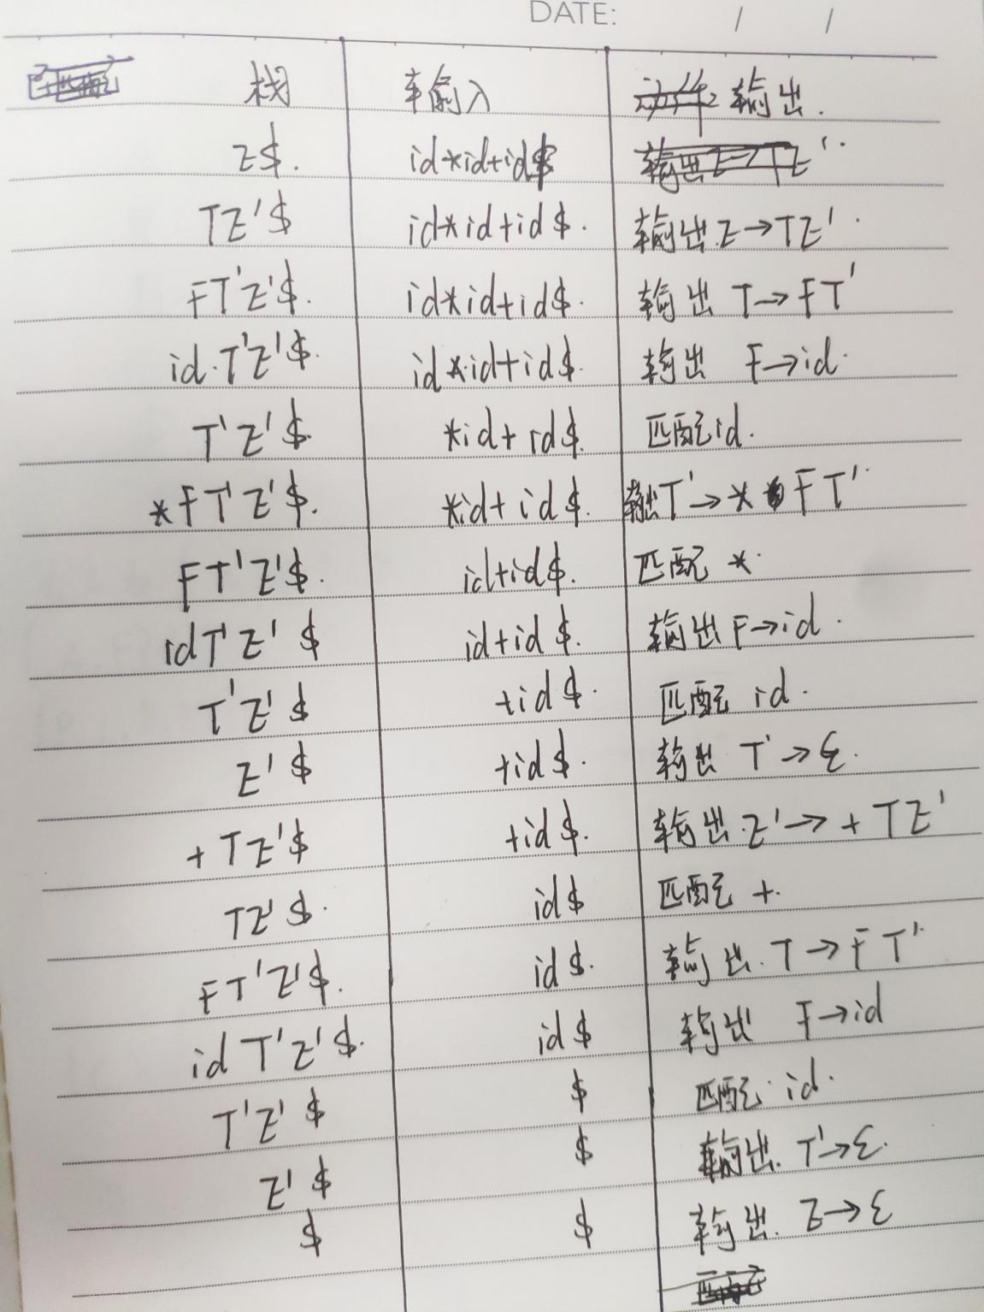

八、给定以下表达式文法, 请给出其LR(0)项目集族、相应的状态转移图（即LR（0）自动机）及其SLR语法分析表。（20分） [得分: ]

A → A + B | B

B → B * C | C

C → (A) | id

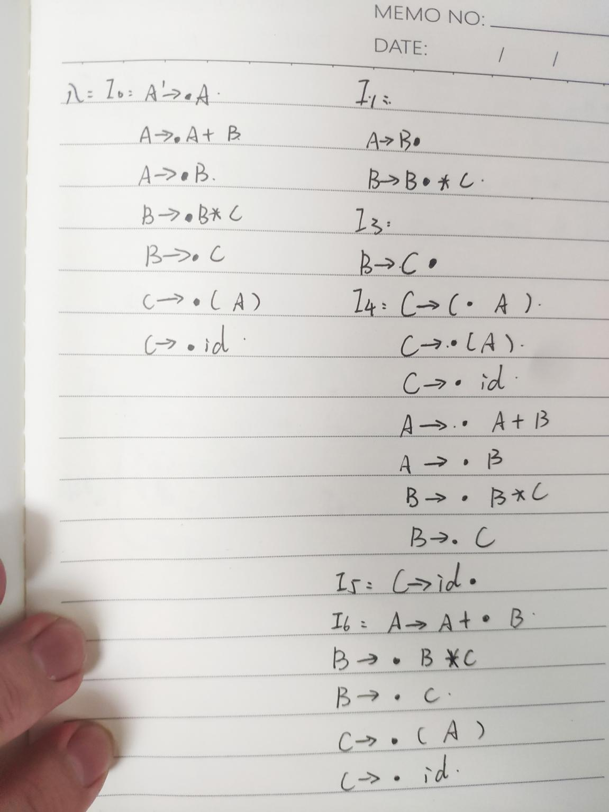

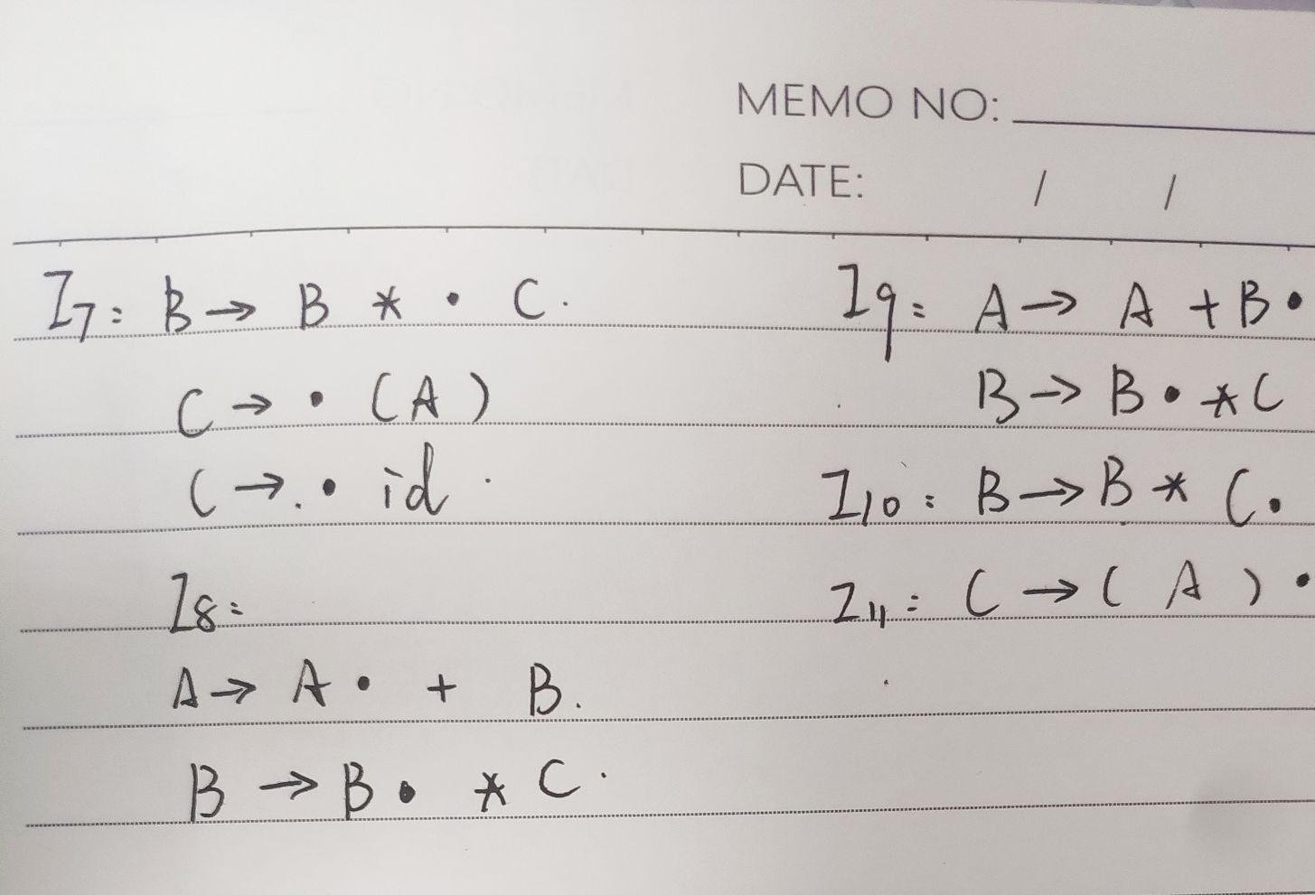

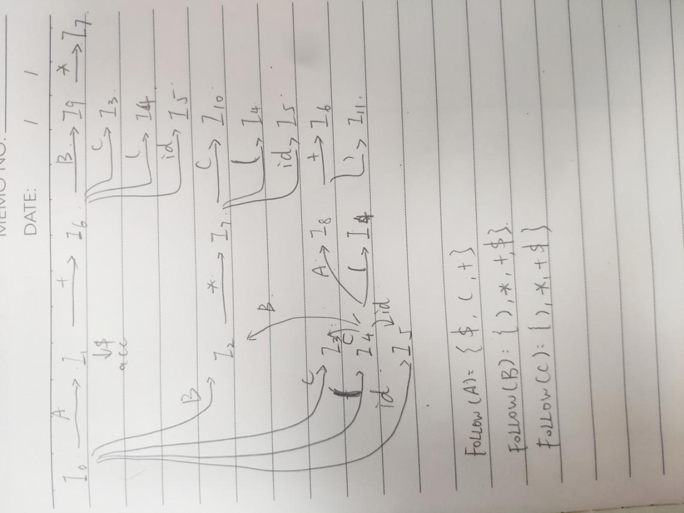

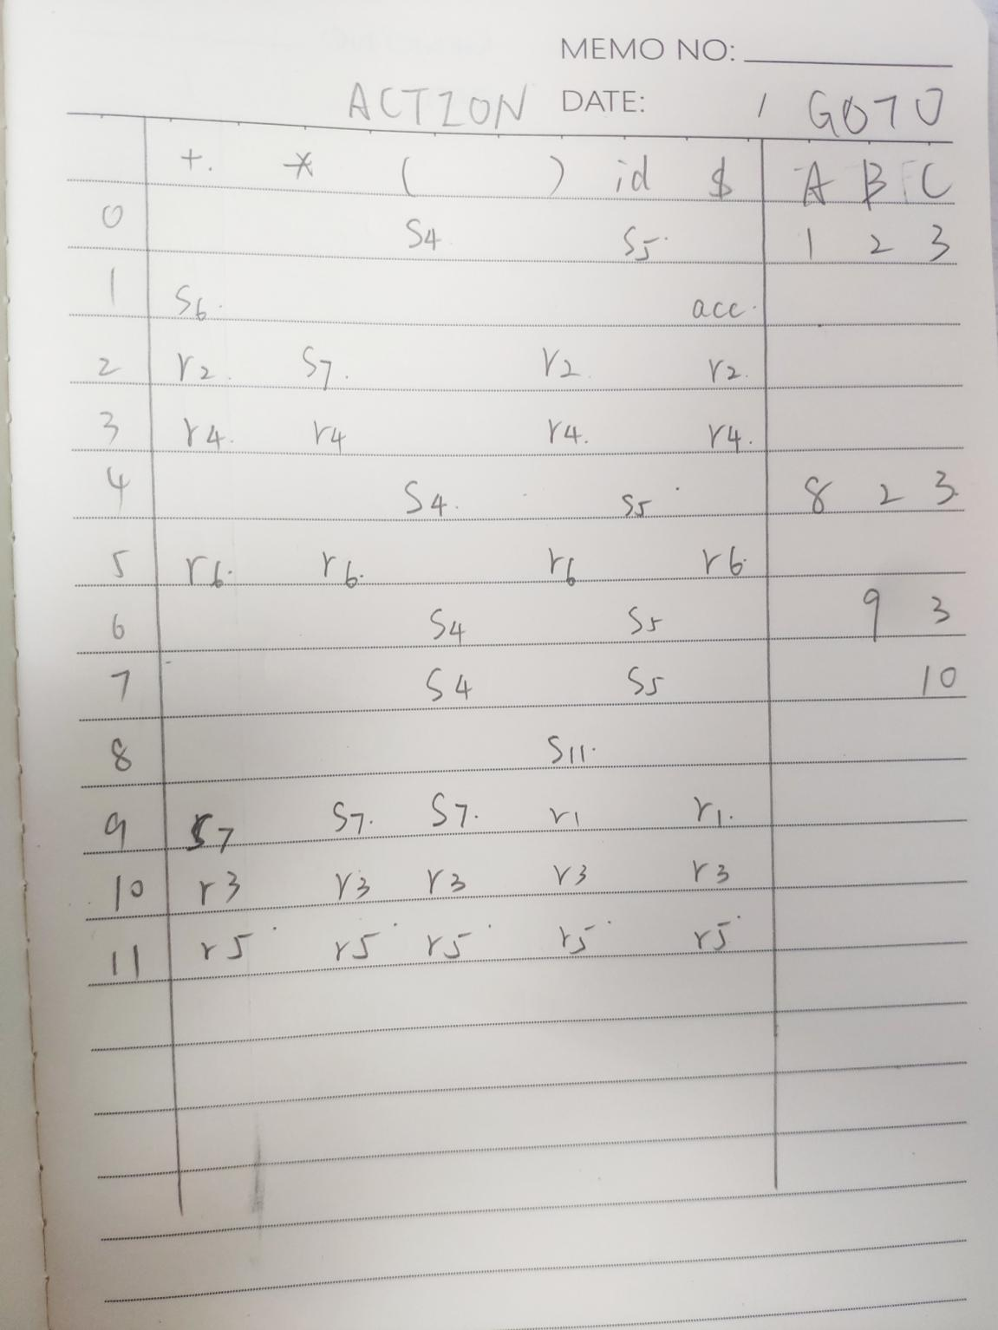

九、请给出LR语法分析器的模型，并阐述其工作原理。（10分） [得分: ]

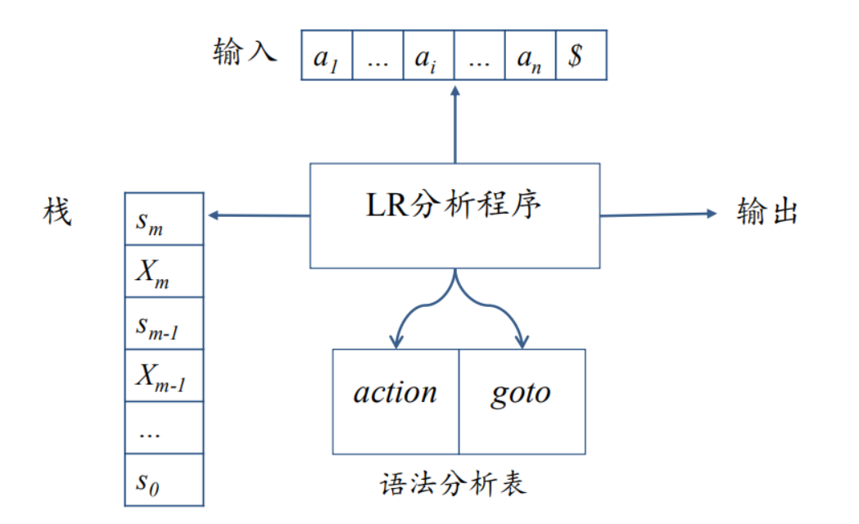

输入：一个输入串w和一个LR语法分析表。

输出：如果w在L(G)中，输出w的自底向上语法分析过程中

的归约步骤；否则给出错误提示。

方法：最初，语法分析器栈中的内容为初试状态S0，输入

缓冲区的内容为w $。然后，执行语法分析程序。

十、给定下述while语句的语法制导定义（SDD）, 此SDD是S属性定义吗? 此SDD是L属性定义吗? 请阐明理由. (5分) [得分: ]

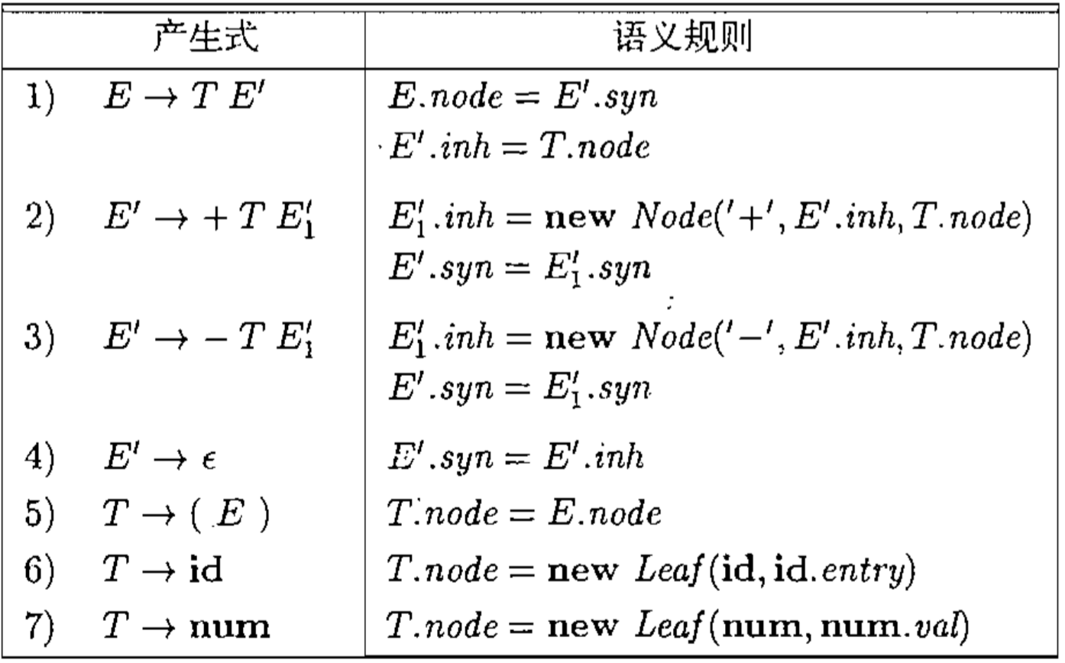

答：L属性

E的node属性根据子结点E’得到

E’的inh属性根据其兄弟结点T得到，syn属性根据其子结点和其本身得到。

T的node属性根据其孩子结点得到。

这些结点的属性满足下列条件之一：

1. 是综合属性
2. 继承属性，但是它的规则具有如下限制：假设存在产生式A->X1 X2,.. Xi..,Xn，并且通过这个产生式管理的规则计算得到的继承属性Xi.a，这个规则是只能使用：
3. 和产生式头A关联的继承属性
4. 位于Xi左边文法符号实例X1，X2...,X(i-1)相关的继承属性或者综合属性
5. 和这个Xi的实例本身相关的继承属性或综合属性，但是在由这个Xi的全部属性组成的依赖图中不存在环

这些结点满足所以为L属性

十一、什么是句柄，并举例说明。(5分) [得分: ]

句型的句柄是和某产生式右部匹配的子串，并且，把它归约成该产生式左部的非终结符代表了最右推导过程的逆过程的一步。

以下面这个产生式为例：

S → aABe

A → Abc | b

B → d

S =>rm aABe =>rm aAde =>rm aAbcde =>rm abbcde

从后往前看：串abbcde 的句柄为A->b

串aAbcde句柄为A->Abc

串aAde句柄为B->d

注意：

句柄的右边仅含终结符

如果文法二义，那么句柄可能不唯一